Web Technology

22it3026

Nikhilesh Raj Singh

T1.

<!DOCTYPE html>

<html lang="en">

<head>

    <meta charset="UTF-8">

    <meta name="viewport" content="width=device-width, initial-scale=1.0">

    <title>Shopping List</title>

    <style>

        body {

            font-family: Arial, sans-serif;

            text-align: center;

        }

        #app {

            max-width: 400px;

            margin: 20px auto;

        }

        input[type="text"] {

            width: 70%;

            padding: 8px;

            margin: 5px;

        }

        button {

            padding: 8px 15px;

            margin: 5px;

            cursor: pointer;

        }

        ul {

            list-style-type: none;

            padding: 0;

        }

        li {

            border-bottom: 1px solid #ccc;

            padding: 10px;

        }

        li:last-child {

            border-bottom: none;

        }

    </style>

</head>

<body>

    <div id="app">

        <h2>Shopping List</h2>

        <input type="text" id="itemInput" placeholder="Add an item">

        <button onclick="addItem()">Add</button>

        <ul id="itemList"></ul>

    </div>

    <script src="model.js"></script>

    <script src="view.js"></script>

    <script src="controller.js"></script>

    <script>

        // New code for localStorage handling

        window.onload = function () {

            // Load shopping list from localStorage when the page loads

            if (localStorage.getItem('shoppingList')) {

                shoppingList = JSON.parse(localStorage.getItem('shoppingList'));

                renderShoppingList();

            }

        };

        // Override addItemToShoppingList to update localStorage

        function addItemToShoppingList(item) {

            shoppingList.push(item);

            updateLocalStorage();

        }

        // New function to update localStorage with the current shopping list

        function updateLocalStorage() {

            localStorage.setItem('shoppingList', JSON.stringify(shoppingList));

        }

    </script>

    </body>

</html>

OUTPUT:

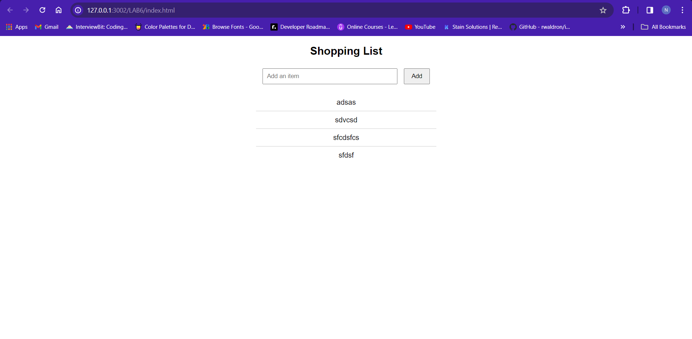

T2.

<!DOCTYPE html>

<html lang="en">

<head>

    <meta charset="UTF-8">

    <meta name="viewport" content="width=device-width, initial-scale=1.0">

    <title>Shopping List</title>

    <style>

        body {

            font-family: Arial, sans-serif;

            text-align: center;

        }

        #app {

            max-width: 400px;

            margin: 20px auto;

        }

        input[type="text"] {

            width: 70%;

            padding: 8px;

            margin: 5px;

        }

        button {

            padding: 8px 15px;

            margin: 5px;

            cursor: pointer;

        }

        ul {

            list-style-type: none;

            padding: 0;

        }

        li {

            border-bottom: 1px solid #ccc;

            padding: 10px;

        }

        li:last-child {

            border-bottom: none;

        }

    </style>

</head>

<body>

    <div id="app">

        <h2>Shopping List</h2>

        <p>Page access count: <span id="accessCount">0</span></p>

        <input type="text" id="itemInput" placeholder="Add an item">

        <button onclick="addItem()">Add</button>

        <ul id="itemList"></ul>

    </div>

    <script src="model.js"></script>

    <script src="view.js"></script>

    <script src="controller.js"></script>

    <script>

        // Load access count from localStorage

        var accessCount = localStorage.getItem('accessCount') || 0;

        document.getElementById('accessCount').innerText = accessCount;

        // Increment and update access count in localStorage

        function updateAccessCount() {

            accessCount++;

            localStorage.setItem('accessCount', accessCount);

            document.getElementById('accessCount').innerText = accessCount;

        }

        // Call the updateAccessCount function on page load

        window.onload = function () {

            updateAccessCount();

        };

    </script>

</body>

</html>

OUTPUT:

